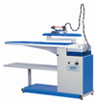
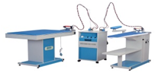
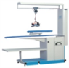
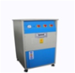

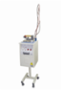
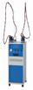
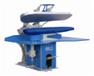

ИНСТРУКЦИЯ

Парогенератор промышленный с утюгом

    - BK – 7
    - BK – 10
    - MBK-50
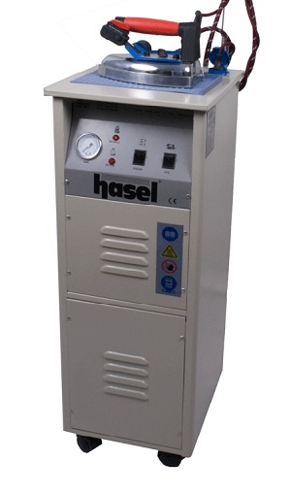





Содержание

Информация от производителя ______________________ 3

Обозначение символов безопасности ________________ 4

Описание изделия и его использование _______________ 5

Технические характеристики ________________________ 6

Технический рисунок _______________________________ 7

Список обозначений _______________________________ 7

Хранение _________________________________________ 8

Транспортировка и переноска _______________________ 8

Основные меры предосторожности __________________9

Установка оборудования ___________________________ 11

Использование оборудования _______________________ 11

Инструкция по обслуживанию _______________________ 13

Решение проблем _________________________________ 14

Информация от производителя

Дорогой покупатель!

Поздравляем Вас с Вашим выбором!
Компания Hasel является турецким производителем гладильного оборудования с 1985 года. На стадии производства Hasel уделяет особое внимание качеству, низкой цене, а также заботе об окружающей среде.

Эта инструкция содержит информацию об использовании парогенераторов BK-7, BK-10. Эта информация предназначена для помощи пользователю в работе с оборудованием. При возникновении любых проблем или вопросов, обращайтесь к продавцу оборудования для их решения и/или дальнейшей передачи производителю/ дистрибьютору.

Производитель: HASEL ÜTÜ SAN. TİC. LTD. ŞTİ
Адрес производителя Akşemseddin Mah.291.Sok No:4-6/A
Esenyurt / Istanbul / Türkiye
Tel: +90 212 671 32 43
Fax: +90 212 671 32 44
Web-Site: http://www.haselutu.com.tr
e-mail: info@haselutu.com.tr

Дорогой покупатель!
Если вы хотите наиболее эффективно использовать данный продукт, пожалуйста, полностью прочитайте инструкцию перед эксплуатацией и сохраните ее для дальнейшего использования

Обозначение символов безопасности

  Прочитайте инструкцию перед использованием! |   Не пытайтесь починить без квалифицированной помощи!
  Электричество |   Высокая температура
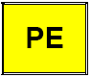  Основное заземление |   Внутреннее заземление

Остановите машину перед обслуживанием

Описание изделия и его использование

Наименование продукта: Парогенератор промышленный с утюгом
Модели:
BK – 7 – Парогенератор промышленный с утюгом, 7 литров
BK – 10 – Парогенератор промышленный с утюгом, 10 литров
BK-50 – Парогенератор промышленный с утюгом, 5 литров

BK – 7 и BK – 10 - это тип промышленных парогенераторов, которые используются для выработки пара и глажения всех типов одежды.

Использование изделия не по вышеупомянутому назначению снимает с производителя ответственность за возможные поломки и травмы.

Внимание!!! Производитель оставляет за собой право вносить изменения в комплектацию и внешний вид изделия без предварительного уведомления.

Технические характеристики

 | BK – 7 | BK – 10 | MBK-50
Напряжение | 230 В | 230 В | 230 В
Частота | 50 Гц | 50 Гц | 50 Гц
Общая мощность | 4,8 кВт | 4,8 кВт | 3 кВт
Мощность нагревательного элемента | 4 кВт | 4 кВт | 3 кВт
Мощность утюга | 0,8 кВт | 0,8 кВт | 0,8 кВт
Рабочее давление | 3,5 бар | 3,5 бар | 3,5 бар
Вместимость водного резервуара | 7 л | 10 л | 5 л
Паропроизводительность | 5 кг/час | 7 кг/час | 4 кг/час
IP код | IP 54 | IP 54 | IP 54
Размеры | 34 х 37 х 90 см | 34 х 37 х 90 см | 33 х 31 х 42 см
Вес | 22 кг | 26 кг | 14 кг

Технический рисунок
и список обозначений
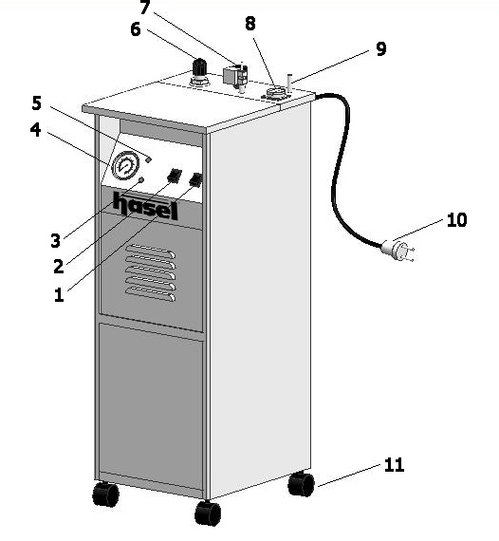
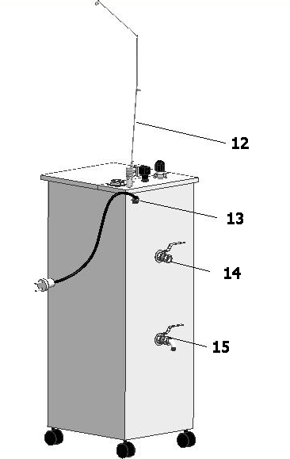

№ | Описание
1 | Кнопка включения нагрева утюга
2 | Главный включатель
3 | Сигнальная лампочка отсутствия воды в бойлере
4 | Манометр
5 | Сигнальная лампочка верхнего уровня воды в бойлере
6 | Пробка бойлера
7 | Электромагнитный клапан
8 | Разъем для подключения утюга
9 | Муфта держателя парошланга
10 | Вилка (штепсель)
11 | Колесики
12 | Держатель парошланга
13 | Место подсоединения шнура к парогенератору
14 | Выпускной пароклапан
15 | Сливной клапан

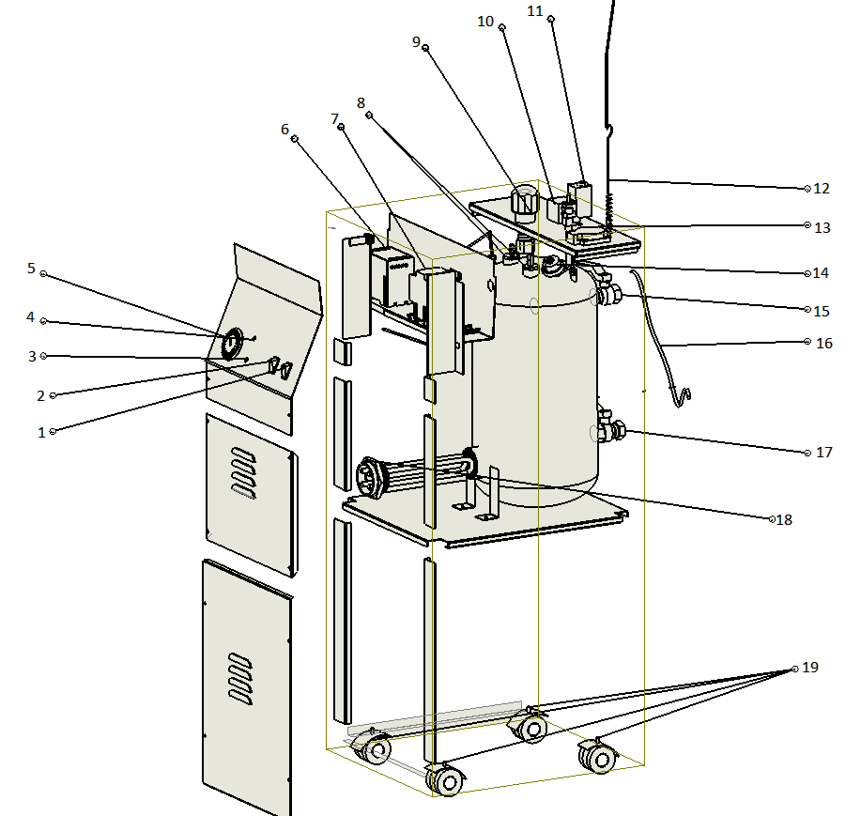
№ | Описание
1 | Кнопка включения нагрева утюга /K-AN
2 | Главный включатель/K-AN
3 | Сигнальная лампочка отсутствия воды в бойлере/KSL
4 | Сигнальная лампочка верхнего уровня воды в бойлере/KSL
5 | Манометр /MN41
6 | Реле контроля уровня воды/SR-T
7 | Кондактор/ KKH-12
8 | Электроды/ EC-K и EC-M
9 | Пробка бойлера/ EK-7
10 | Электромагнитный клапан/C8
11 | Розетка/ VS
12 | Держатель парошланга/MY7
13 | Разъем для подключения утюга/ PKP-M
14 | Датчик давления/ MPR-40
15 | Выпускной пароклапан/ KV-1/2
16 | Вилка (штепсель)
17 | Сливной клапан /KV-1/2
18 | ТЭН/ R5
19 | Колесики/ MKTK

Хранение

Храните парогенератор в соответствующем месте, защищенном от воздействия негативных погодных условий. Если вы временно не используете прибор, тщательно очистите его и накройте тканью. Слейте воду из бойлера, если вы не планируете пользоваться парогенератором длительное время.

Транспортировка и переноска

Во избежание нанесения вреда прибору, людям и окружающей среде, проявляйте максимальную осторожность при транспортировке прибора. Следуйте необходимым мерам предосторожности, указанным на упаковке, предупредительных наклейках на приборе и в данной инструкции.

Оборудование может быть упаковано одним из двух способов:
- завернуто в полиэтиленовую пленку
- помещено в деревянный ящик
Если оборудование завернуто в полиэтиленовую пленку, то установите его в том месте, где вы планируете использовать оборудование, и только после этого снимите упаковку.
Если оборудование помещено в деревянный ящик, вам следует сначала удалить все упаковочные материалы и вынуть оборудование из деревянного ящика, и только после этого разместить его в месте дальнейшей эксплуатации.

Основные меры предосторожности


При использовании электроприборов необходимо соблюдать следующие основные меры по обеспечению безопасности для предотвращения поражения электрическим током, получения травм и риска пожара.

• Безопасная работа возможна только при условии, что инструкция полностью прочитана перед началом работы и вы ей следуете во время работы
• Беспорядок в рабочей зоне увеличивает риск несчастного случая
• Обеспечьте хорошее освещение
• Во время любой операции, обслуживания и ремонта машины будьте осторожны и учитывайте все меры предосторожности, которые указаны на предупредительных знаках и этикетках. Значения всех предупреждающих этикеток, которые помещены на машину, были указаны выше. Пожалуйста, обратите на это внимание.
• Не используйте оборудование вблизи горючих жидкостей и газов
• Допускайте к работе с оборудованием только тех людей, кто этому достаточно обучен
• Эта машина соответствует всем регламентам техники безопасности. Обращаем ваше внимание, что ремонт должен быть выполнен только специалистом в авторизованном сервисном центе, в противном случае возможно возникновение несчастных случаев
• Не работайте на оборудовании, если срок его службы истек
• Для обслуживания и ремонта оборудования используйте только оригинальные запчасти. Производитель не несет ответственности за возможные поломки, повреждения и травмы, если они возникли вследствие использования неоригинальных запчастей
• Установите машину так, чтобы она была заземлена. Производитель не несет ответственности за повреждения или травмы, полученные в связи с отсутствием заземления
• Электрический кабель должен быть правильно подсоединен, чтобы на него не могли наступить или что-нибудь поставить. Проверьте кабель, особенно в местах соединений. Проследите за тем, чтобы кабель не скручивался и не заламывался
• Если кабель поврежден, выключите главный переключатель, не позволяйте машине работать с поврежденным кабелем. Замена кабеля должна быть произведена только квалифицированными специалистами
• Не оставляйте включенное оборудование без присмотра
• Во время работы не прикасайтесь к горячей подошве утюга
• Перед началом чистки /обслуживания отключите главный переключатель
• Во время чистки /обслуживания не прикасайтесь к горячим поверхностям, электрический и паровой выходы должны быть отключены
• Не начинайте работать, пока не закреплена крышка парогенератора
• Данное оборудование соответствует общепринятым стандартам по уровню шума, не является источником вибрации или радиационного излучения
• Оборудование может работать в закрытом помещении
• Оборудование может работать при температуре +5 – 40 ^{о}С

• Используйте оборудование только по прямому назначению

В случае, если пользователь не будет следовать данной инструкции, производитель не несет ответственности за возможные травмы и поломки оборудования.

Установка оборудования

Подготовьте рядом с машиной розетки с описанными ниже характеристиками:
BK–07: 20A предохранитель и розетка.
BK–10: 20A предохранитель и розетка.
Вставьте штепсель (10) в розетку.

Внимание! Данные парогенераторы рассчитаны для работы при напряжении 230 В, 50 Гц. Оборудование может пострадать из-за скачков напряжения в электрической сети, такие ситуации гарантией не предусмотрены. Вы можете избежать перепадов напряжения, используя автоматический стабилизатор напряжения.
Помните о необходимости заземления оборудования. Производитель не несет ответственности за любые неисправности или травмы, возникшие в результате отсутствия заземления.
Выпускной водяной клапан должен быть подключен к системе канализации шлангом, рабочая температура которого до 120°C.
Вставьте держатель парошланга (12) в муфту держателя парошланга (9).
Установите конец шланга утюга в ниппель электромагнитного клапана (7), другой конец шланга утюга – в ниппель портативного утюга при помощи крепежа шланга.
Включите в розетку (8) портативный утюг. Если утюг не работает, вытащите вилку и снова вставьте в розетку.

Доверяйте подготовку электрических соединений машины только профессиональному электрику. Соединение кабеля должно быть именно таким, как описано в инструкции по установке.

Использование оборудования

- Перекройте выпускной клапан для воды.
- Откройте крышку (6), затем наполните резервуар чистой водой, пока не загорится лампочка индикатора (5). Если вы долгое время не работаете, наполните резервуар чистой водой, нет необходимости ждать, пока загорится индикатор отсутствия воды в бойлере (3). Если у вас нет чистой воды, мы рекомендуем добавить средство от накипи.
- Включите основной переключатель (2) и кнопку включения утюга (1)
- Когда значение манометра достигнет 3 бар, вы можете начинать работать. Если давление пара превысит 5 бар, это говорит о неисправности парогенератора. Выключите основную электрическую панель и основной выключатель на парогене-раторе, затем обратитесь в сервисный центр.
- Когда давление на манометре уменьшается или выходит мало пара, а лампочка индикатора (3) горит, это означает, что вода в резервуаре заканчивается. После того, как вы убедитесь, что пар закончился, повторите действия с п.2
- После окончания работы выпустите пар, открыв выпускной клапан пара (14).

Использование портативного утюга
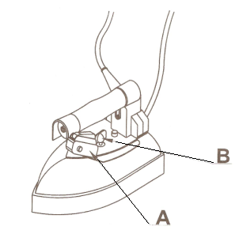
- Включите кнопку нагрева утюга (1).
- Установите термостат утюга (В) на требуемую температуру.
Для подачи пара нажимайте на кнопку на утюге (А).

Инструкция по обслуживанию

Перед ремонтом и/или обслуживанием парогенератора полностью отключите подачу электропитания.
Если вы снимаете защитные части во время обслуживания устройства, вы должны соблюдать меры предосторожности и не прикасаться к горячим поверхностям. Прибор должен быть отключен от электрической сети, подача пара выключена!

- После окончания работы отключите основной переключатель (2)
- Откройте выпускные клапаны (14) и (15) для выпуска пара и воды
- Дважды в месяц наполняйте бойлер водой с разумным количеством средства, защищающего от накипи. Чередуйте холодную и горячую чистку бойлера:
- при холодной чистке: заполните бойлер водой со средством от накипи, дайте постоять парогенератору в течение часа и слейте воду через клапан (15)
- при горячей чистке: заполните бойлер водой со средством от накипи, включите его и оставьте включенным в течение 1 часа, затем выключите, спустите пар и слейте воду через клапан (15).

Демонтаж

Срок службы парогенератора – 10 лет (при ежедневном использовании по 8 часов). По окончании срока службы все запасные части могут быть выброшены на свалку. Ни одна из частей не содержит каких-либо вредных для окружающей среды материалов.

Решение проблем

Проблема | Причина | Контроль
Парогенератор не работает | - нет подключения к электросети  - в бойлере нет воды  - неисправен датчик давления пара в бойлере | - проверьте подключение к сети  - проверьте уровень воды в бойлере, если воды недоста-точно , наполните его  - обратитесь в сервисный центр
Низкое давление пара | - неисправен датчик давления пара в бойлере  - неисправен нагрева-тельный элемент (ТЭН)  - неисправны контакты на панели управления, которые отвечают за нагрев ТЭНа  - неисправен основной переключатель  - в бойлере нет воды | - обратитесь в сервисный центр  - проверьте уровень воды в бойлере, если воды недоста-точно , наполните его
Давление пара выше 5 бар | - неисправен датчик давления пара в бойлере  - неисправны контакты на панели управления, которые отвечают за нагрев ТЭНа | - обратитесь в сервисный центр

